**«Программа для ЭВМ «Симулятор работы нефтегазосепаратора»»**

Некоммерческий проект. Программное обеспечение будет находиться в свободном доступе.

ПО, разработанное в регионе, есть демонстрация того, что город Нижневартовск является центром притяжения научно-инженерной мысли. Применение предлагаемой разработки в учебном процессе СПО и ВО покажет молодому поколению, что в ХМАО-Югре наука и ИТ-технологии развиты на высоком уровне.

Проект направлен на популяризацию инженерного образования, является научно-популярным цифровым инструментом, который может использоваться для профориентационной работы и для актуализации инженерных специальностей, востребованных на производствах нефтегазового региона.

Предложенное ПО направлено на развитие инженерного мышления у обучающейся молодежи.

**Проект интерфейса главного экрана: выбор обучающего модуля или режима имитации системы управления**

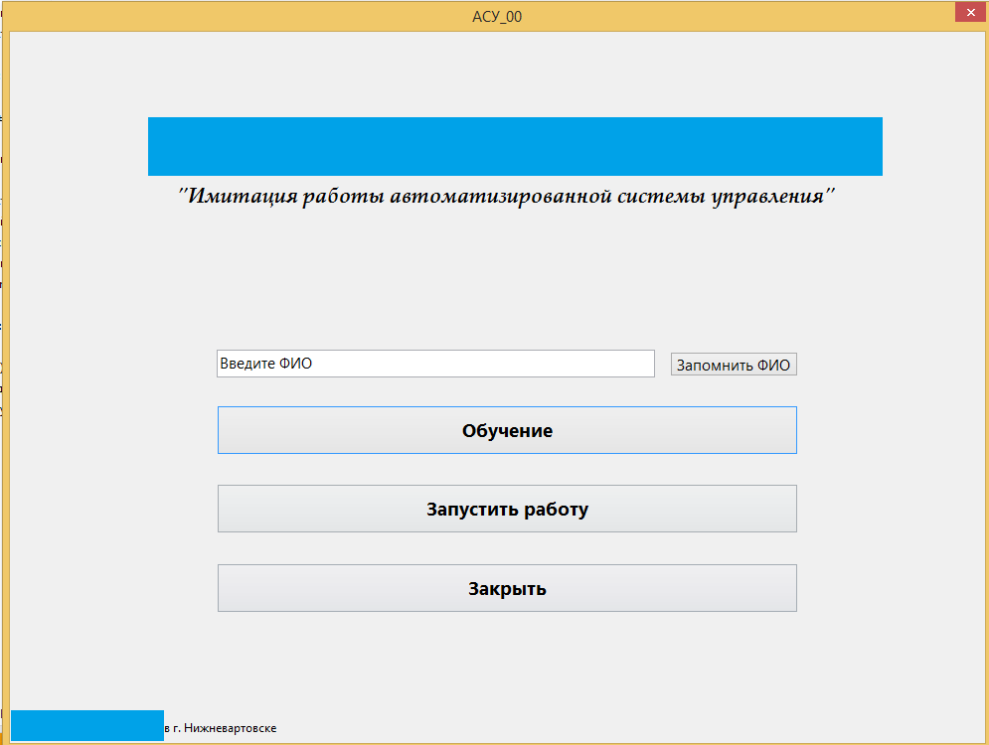

**Модуль обучения или режим обучения**

- Иллюстрируется работа программно-аппаратной системы.

- Упрощенная схема технологического объекта

- Индикация правильных действий.

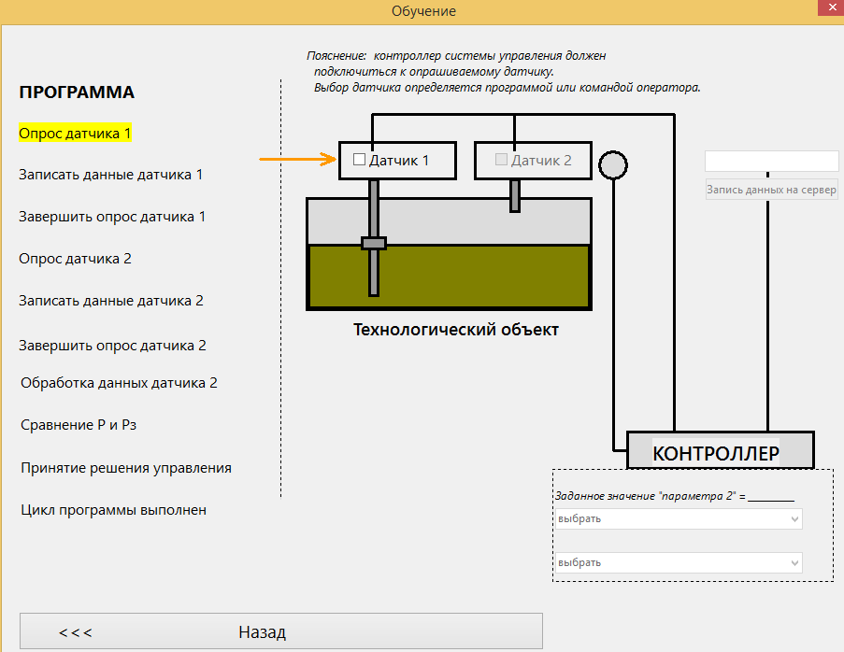

**Схема автоматизации основного модуля программы**

- Технологический объект (в проекте будет нефтегазосепаратор).

- Обозначения технических средств автоматизации по ГОСТ

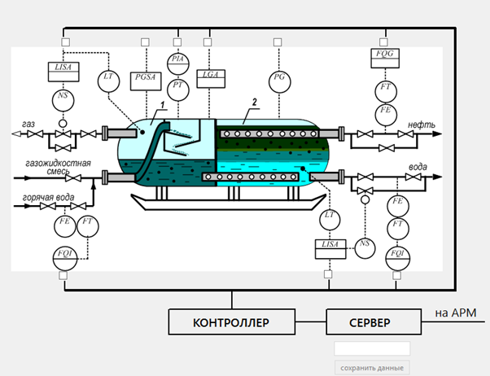

Интерактивная вкладка отчет по работе системы или алгоритм работы системы управления

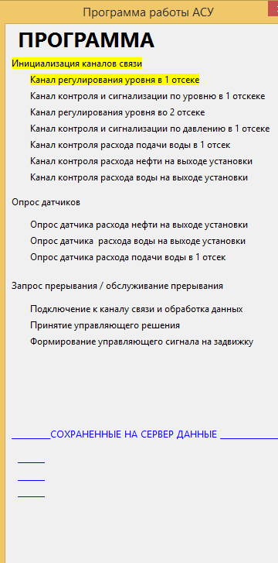

Индикация активности канала связи (индикация будет выполнятся цветом)

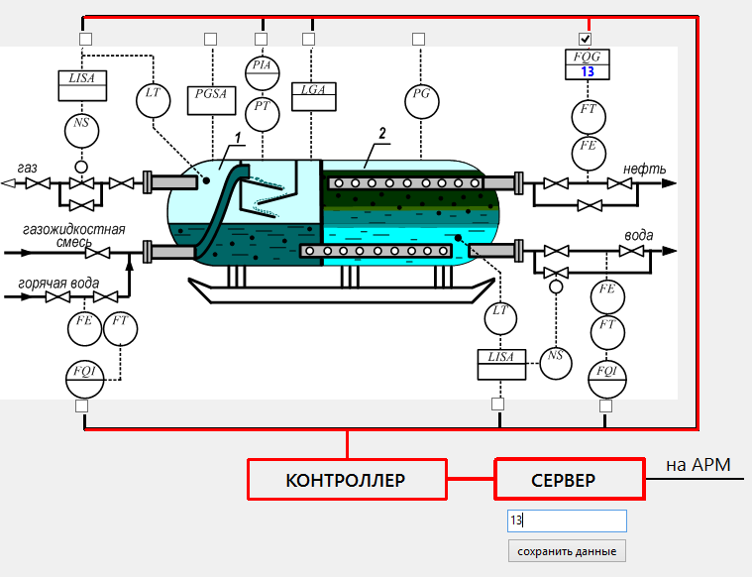

Параметры технологического процесса соответствуют реальным установкам, с учетом неточности измерения датчиками. Возможно получение сигнала после фильтрации (сглаживание) при необходимости решения некоторых учебных задач.

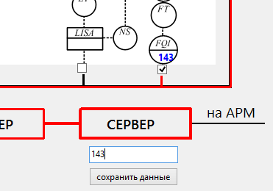

Разрабатываемое программное обеспечение интерактивно, позволит обеспечить цифровизацию образовательного процесса для технических направлений подготовки. Программа имитирует работу большой технической системы (нефтегазосепаратора). Преимущества: реальный объект (нефтегазосепаратор) невозможно использовать в учебном процессе, а разработанная программа достаточно полно отображает технологический процесс устройства.

**Сведения о реализованном опыте разработки программы для ЭВМ**

